МЕЖДУНАРОДНЫЙ ЦЕНТР ЛАНДШАФТНОГО ИСКУССТВА
приглашает в поездку

ФЛОРА И ФАУНА МАДАГАСКАРА
с ИГОРЕМ СИНГЕРОМ
октябрь 2018 г.

Любая поездка интереснее с увлеченным и знающим спутником. В путешествии по Мадагаскару вас будет сопровождать Игорь Сингер. Лучшего гида и быть не может, Игорь - практикующий биолог, специалист по СЗР (средства защиты растений) и IPM (integrated pest management), ботаник -экспериментатор, профессиональный герпетолог и батрахолог, следопыт и эксперт по выживанию в дикой природе.

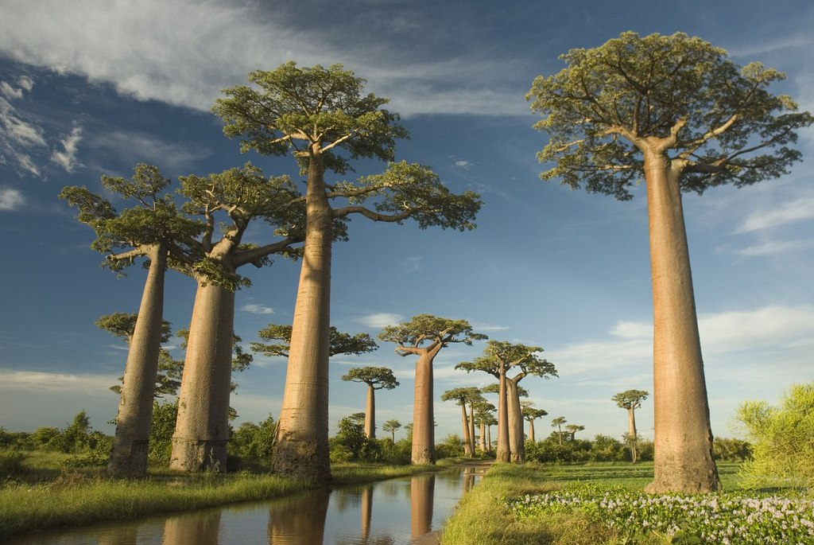

Национальный символ острова Мадагаскар – баобаб. Он также изображен на гербах Сенегала и Центральноафриканской Республики. В мире существует 9 видов баобабов. Это не только интересное, но и загадочное дерево – у него нет годовых колец, и поэтому никто не может точно определить его возраст. Это деревья-долгожители, среди них встречаются экземпляры возрастом около тысячи лет. Размеры баобаба поистине впечатляющие: его высота доходит до 25метров, диаметр ствола – до 11, а размах кроны может достигать 40м
1 день.
06.10. Вылет из Москвы
09.10. Прибытие в Париж.
11.10. Вылет из Парижа
22.45. Прибытие в Антананариву
Трансфер в отель.
Размещение в отеле.
Ночь в отеле в Антананариву
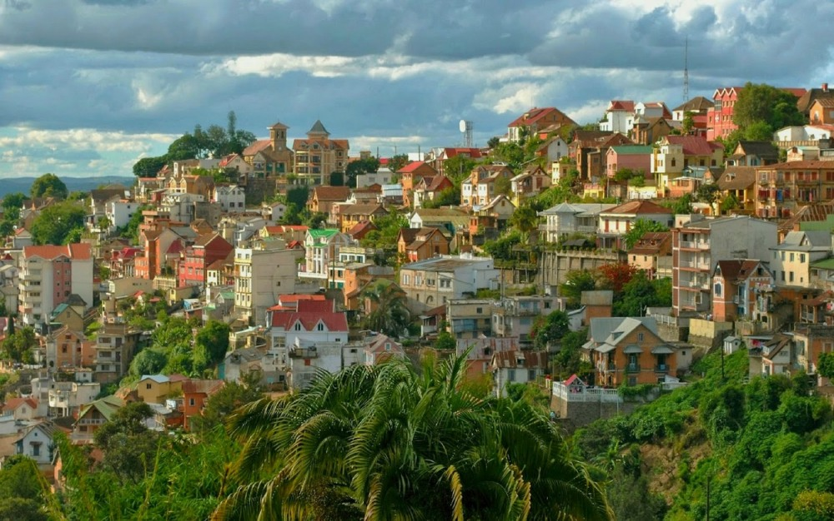

2 день.
Завтрак в отеле.

Обзорная экскурсия по городу, включающая посещение парка с различными видами лемуров.
Антанариву (или просто Тана, как его называют местные жители) - шумная и яркая столица заповедного острова Мадагаскар. Это поистине уникальный город, не похожий на другие столицы мира. Он был основан в 1610 году малагасийским королем, который завоевал в этой области значительные территории и оставил здесь гарнизон из тысячи воинов – в его-то честь и была названа столица ( Антананариву переводится как «город тысячи»). Город построен на склонах живописных холмов в окружении обширных рисовых полей. Прогулка по нему – не такое уж простое дело, из-за ландшафта улицы могут уходить в гору под очень крутым углом, однако это явно стоит усилия, Антананариву неизменно очаровывает гостей своим колоритом. Город знаменит песчаниковыми церквями, королевскими дворцами, живописными шумными рынками и дружелюбными жителями. Главная достопримечательность Антананариву – построенный в XIX столетии дворец Рова. Хотя он понес значительный ущерб в результате многочисленных внутренних конфликтов на Мадагаскаре, его руины до сих пор влекут путешественников своей таинственностью.
От Антанариву до Фианараниуа тянутся длинные террасы рисовых полей, которые кормят жителей острова. Окрестные леса Амбатулампи чем-то напоминают шотландские, а возле города Анцирабе раскинулось озеро Тривитра, где собираются водоплавающие птицы и земноводные.

Обед (оплата дополнительно)

Переезд в национальный парк Андазибе (Andasibe-Mantadia National Park)
Андазибе - это район влажных тропиков, горная часть страны с девственными лесами и озерами, еще не тронутая человеком.

Эта уникальная ферма была создана французским герпетологом для разведения экзотических хамелеонов. Она существует на доходы от продажи особей зоологическим садам и коллекционерам во многих странах мира. В открытой для посетителей и густо засаженной тропической растительностью клетке размером с приличную квартиру обитают скрывающиеся в траве хамелеоны. В других клетках не менее впечатляющих габаритов можно увидеть порхающих среди ярких цветов бабочек и красных томатных узкоротов, также называемых лягушками-помидорам.

Размещение в отеле.

Ужин (оплата дополнительно)

Вечером мы отправимся на пешее сафари, чтобы познакомиться с обитателями национального парка - лемурами и другими "ночными" животными.

Ночь в отеле в Andasibe.

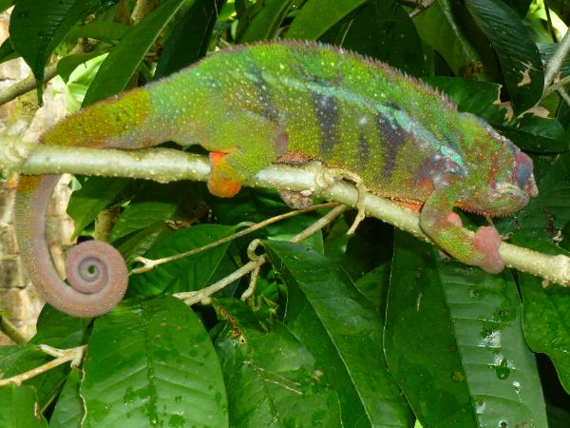

3 день
Завтрак в отеле.

Посещение Andasibe-Mantadia National Park

Заповедник парка Андазибе – это охраняемая территория, уникальная по количеству обитающих в ней эндемичных видов растений и животных. Здесь вы найдете равеналу - дерево, которое является одним из трех символов страны и гордостью многих ботанических садов мира. Крестьяне называют его деревом путешественников. Почему? В пазухах листьев равеналу накапливается вода, которая не высыхает даже в самый засушливый сезон – желанная влага для утомленного зноем путешественника. Заповедник Андазибе богат редкими и интересными древесными породами. Среди них – тамбурисса, любимое дерево аборигенов. Оно не поддается гниению, и по этой причине широко применяется при строительстве домов. Не менее популярны при сооружении жилищ панданумы, а, точнее, их гигантские листья, в которых также любят обитать некоторые виды лягушек. Древовидный папоротник сиатея – еще один эндемик, который используется в практических целях, из его корней изготовляют горшки, продающиеся на местных рынках. В лесах Analamazoatra, (это еще одно название заповедника) произрастает более 100 видов орхидей, все они обильно цветут с октября по май. Ну и, конечно же, здесь вы увидите непременные атрибуты тропического леса – мхи и лианы, Огромное разнообразие видов мхов, произрастающих в заповеднике – показатель его экологической чистоты.

Животный мир заповедника не менее удивителен и разнообразен. В нем обитают 14 видов лемуров, в том числе самый крупный вид Мадагаскара- короткохвостый индри, множество рептилий и щетинистые ежи тенреки. Мадагаскар является домом для почти трети хамелеонов планеты, считается, что именно отсюда они распространились по всему свету. Наиболее известный из них – хамелеон Парсона, здешний эндемик, вырастающий до 70 см в длину. Это действительно самый большой и тяжелый хамелеон мира, говорят, что он даже ловит птиц. А их в заповеднике немало, по яркости расцветок они не уступают порхающим в воздухе экзотическим бабочкам. Как видите, прогулка по заповеднику Андазибе обещает быть увлекательной и запоминающейся.

Обед (оплата дополнительно)

Затем мы посетим деревушку Андазибе, где познакомимся с местными жителями и побольше узнаем об их быте и традициях.

Ужин (оплата дополнительно)
Ночь в отеле в Andasibe

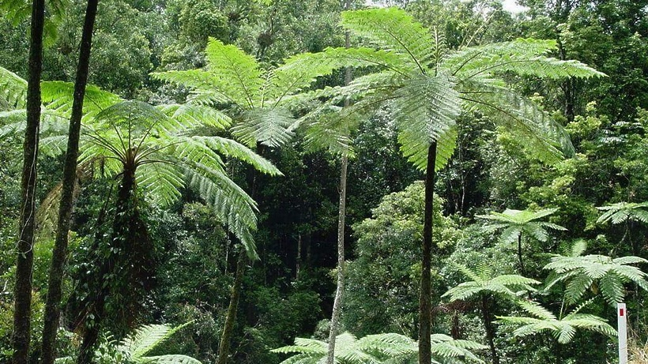

4 день
Завтрак в отеле.
Переезд из Андазибе в Анцирабе (Antsirabe)

Живописная дорога пролегает по гористой местности, меж террасированных рисовых полей. Эродированные холмы нашего маршрута, называющиеся «лавака», напоминают Дальний Восток с его рисовыми полями и изумрудными ландшафтами.

Обед (оплата дополнительно)

Прибытие в Анцирабе.

Этот элегантный городок в провинции Антананариву известен своим пивоварением, уже на въезде в него ощущается сладковатый запах пивоварни Стар Брювери. Название города переводится с малагасийского как «там, где много соли» - курорт Анцирабе построен вокруг открытых в 1872 году источников, богатых минеральными солями. Население города – 160 тысяч человек, занятых в основном в молочной промышленности, производстве удобрений, на местном цементном заводе и спичечной фабрике. Еще один важный источник дохода местного населения – обработка драгоценных и полудрагоценных камней, в окрестностях Анцирабе добываются берилл, турмалин, аквамарин и аметист. Замечательные изделия из этихакамней можно приобрести в местных лавках. Улочки Антсирабе буквально усеяны небольшими магазинами и прилавками, в которых продаются национальные сувениры и поделки. Владельцы магазинов могут быть весьма навязчивы, так что постарайтесь проявить твердость и не покупать того, что Вам в действительности не нужно. Если Вы все же решите приобрести что-либо, то не стесняйтесь и обязательно торгуйтесь, на Мадагаскаре это принято. Оставшееся от прогулок по местным магазинам время можно посвятить исследованию окрестностей Антсриабе на предварительно взятом напрокат велосипеде – озера к западу от города исключительно живописны, а малагасийские деревни Тритива и Бетафо идеально подходят для того, чтобы познакомиться с бытом местных жителей. Или же можно остаться в городе и прокатиться на «пусе-пусе», колоритном местном транспортном средстве. Снующие во всех частях города «пусе-пусе» внешне напоминают индийские рикши. Водители моментально подлетают к каждому, кто только что прибыл в город, и начинают наперебой предлагать свои услуги. Будьте начеку - о цене поездки следует договориться сразу, чтобы потом не попасть в неудобную ситуацию. Небольшой совет - выбирайте молодого водителя, скорость его рикши будет гораздо выше.

Ужин (оплата дополнительно)
Ночь в отеле в Antsirabe (Hotel des Thermes)

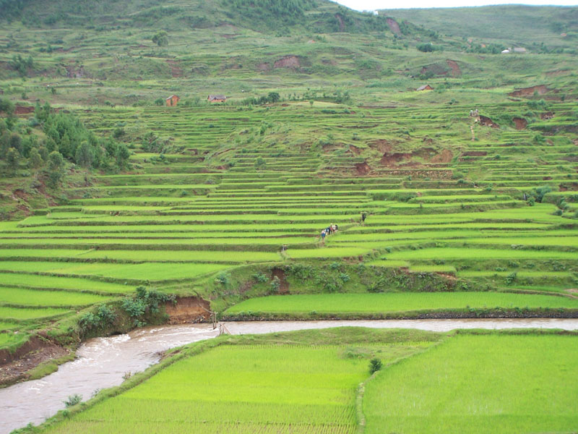

5 день
Завтрак в отеле
После завтрака переезд в городок Амбуситра (к парку Раномафана)

По пути вы увидите немало образцов характерной архитектуры высокогорья – домов с деревянными резными балконами и яркими ставнями. Проехав через заросли дерева «le col de tapia», которые предотвращают распространение лесных пожаров, мы вновь увидим рисовые террасы, эвкалипты и сосны.

Обед (оплата дополнительно)

Посещение национального парка Раномафана
Этот известный национальный парк Мадагаскара расположен в его центральной части, недалеко от одноименной деревни в 65 километрах к востоку от города Фьянарантсоа.. Он был основан в 1991 году после того, как в регионе обнаружили новый вид животных – золотого бамбукового лемура, и правительство Мадагаскара приняло решение о создании заповедника, ставшего ныне одной из важнейших природоохранных зон страны. Территория парка составляет 410 квадратных километров, в его обширном ландшафте удивительным образом уживаются холмы и пологие долины, покрытые вечнозелеными тропическими лесами. Местные жители считают, что это один из самых красивых парков острова.

Среди густых лесов на территории парка протекает множество ручейков, впадающих в реку Наморона. Стекая с возвышенностей, она образует исключительно живописные водопады. Насыщенные влагой Намороны почвы парка чрезвычайно плодородны. Раномафана считается первым экологическим музеем, где посетители могут прогуляться по скалистым тропам, наслаждаясь множеством водопадов и рек и не опасаясь при этом змей или ядовитых насекомых. Среди богатой растительности парка - множество растений, которые местные племена долгие времена использовали в медицине: различные виды орхидей, мухоловы и гигантские папоротники. Леса заповедника служат домом для многих удивительных животных. Одних лемуров здесь насчитывается не менее двенадцати видов (включая золотого и великого бамбукового) – а ими фауна острова не ограничивается! В парке также можно встретить разнообразных хамелеонов, древесного боа, 8 разновидностей летучих мышей, большое количество мелких грызунов, рептилий, амфибий, рыб, пауков, бабочек и десятки других представителей фауны, обитающих только на Мадагаскаре. А для любителей орнитологии парк Раномафана и вообще идеальное место, в нем насчитывается более 100 видов пернатых. Часть заповедника, называемая Вохипарара, расположена на возвышенности, и исследователи создали здесь особую наблюдательную площадку, с которой можно познакомиться с ночным образом жизни таких редких птиц, как ванга, солнечная птица аситу и других.

Заповедник Раномафана – настоящая мечта ценителей экологического туризма. Здесь можно сделать отличные фотографии, поучаствовать в кормлении птиц, совершить незабываемую прогулку по тропическому лесу и, конечно же, познакомиться с уникальной природой Мадагаскара.

Ужин (оплата дополнительно)
Ночь в отеле в Ranomafana
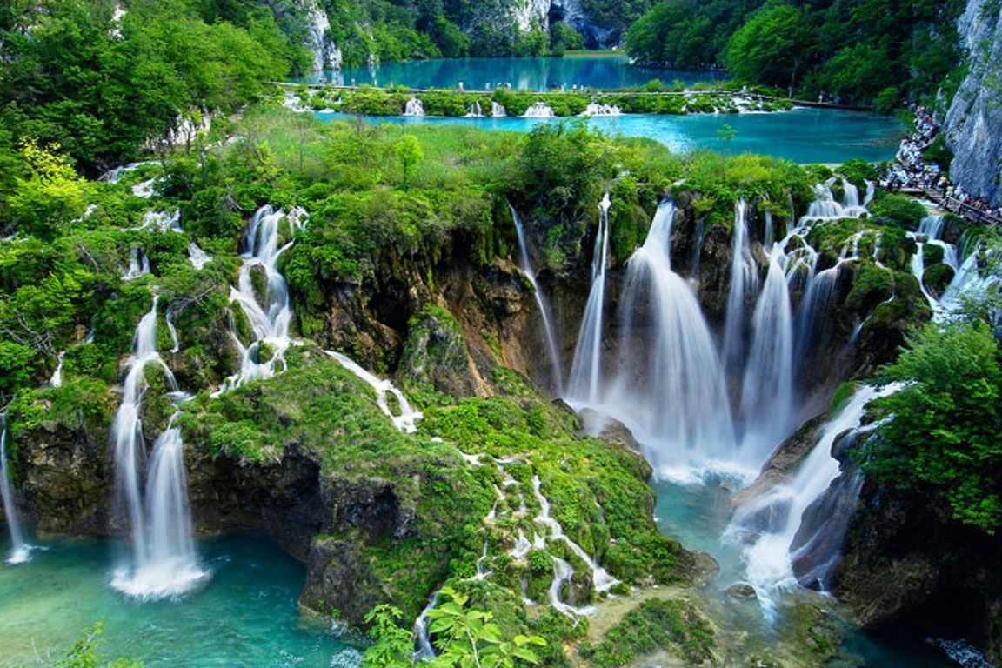

6 день
Завтрак в отеле

Переезд из Раномафана в Исало. (Isalo National Park)

По дороге посещение Anja Community Reserve
Анджа – частный заповедник на юге острова площадью 3,5 гектара, известный своим живописным ландшафтом - лесами, холмами, долинами, скалистыми образованиями и пещерами, часть которых открыта для посещения. В заповеднике обитает и растет множество редких видов животных и растений. Знаменитые кошачьи лемуры, обитающие только в этом регионе, настолько привыкли к посетителям, что подпускают их к себе почти вплотную. Здесь же можно увидеть микроцебуса - маленького лемура, ведущего ночной образ жизни, и разнообразных хамелеонов. Анджа – блестящий пример гармоничного сосуществования человека и природы.

Обед (оплата дополнительно)

Ужин (оплата дополнительно)
Ночь в отеле в Исало..

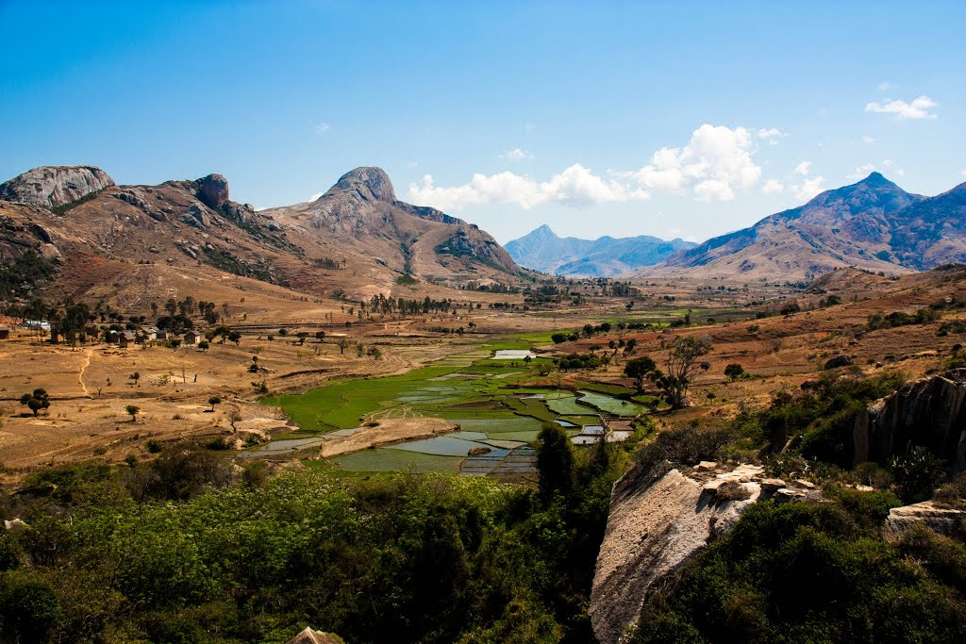

7 день.
Завтрак в отеле

Посещение Isalo National Park
Сегодня нас ждет треккинг в национальном парке Исало. Мы покинем деревню Ранохира на машине, а затем начнется полуторачасовая поездка к «Природном бассейну». Здесь мы взойдем на горный массив Исало, откуда открывается завораживающий вид на национальный парк. Купание в кристально-чистых водах источника станет заслуженной наградой за наш нелегкий путь.
Национальный парк Исало отличается от большинства заповедников Мадагаскара. Скалы диковинных форм, глубокие каньоны, таинственные пещеры и старинные надгробия племени Бара делают его одним из самых необычных мест на Земле.
В парке практически нет животных, хотя некоторые здесь все же обитают: например, несколько видов лемуров, в том числе забавные сифаки. Хотя флора парка относительно скудна, любителей живой природы заинтересуют удивительные растения в редких оазисах, а также деревце нолина, за шершавую кору и очень широкий ствол прозванное «слоновьей ногой».
Главное, чем знаменит заповедник Исало – это странных форм скальные образования, которые можно увидеть еще с дороги. Одно из наиболее известных называется «Ла Фенетре». Как следует из названия, это нагромождение из песчаника представляет собой гигантское окно, обращенное к западу. Вечером в его «створе» можно любоваться заходящим солнцем. Панорама живописных скал не оставит равнодушными фотографов, подарив им множество отличных кадров.
По Исало лучше всего путешествовать пешком, так что позаботьтесь о том, чтобы ваша обувь была комфортной для такой прогулки. В парке есть три основных туристических маршрута: первые два ведут вдоль потока реки и естественных бассейнов с кристально-чистой водой, в которой можно искупаться. Третий маршрут также очень красив, однако купаться во встречающихся на нем водоемах не рекомендуется, поскольку в них могут обитать агрессивные рыбы.

Обед (оплата дополнительно)

Ужин (оплата дополнительно)
Ночь в отеле в Исало

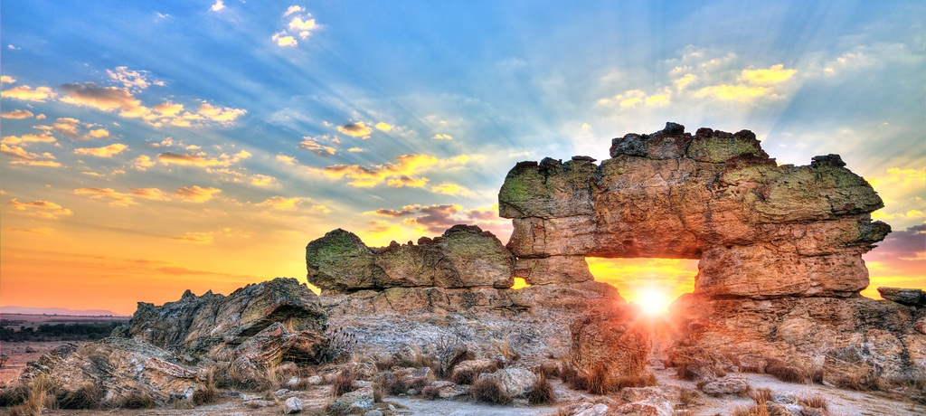

8 день
Завтрак в отеле

После завтрака переезд в Ифати.
Наш путь будет проходить по покрытой колючим кустарником саванне. По дороге можно будет остановиться, чтобы сделать фото баобабов.

По дороге посещение дендрария Aboretum d’Antsokay
Дендрарий был создан в 1980 году по инициативе шведского любителя-ботаника Германа Петиньят, На 40 гектарах скудной, изнуренной засухой почвы здесь произрастает более 900 видов флоры – это ли не лучшее доказательство невероятной живучести и приспосабливаемости растений? Дендрарий был задуман как заповедник для редких и исчезающих видов растительности юго-западного Мадагаскара, вы сможете увидеть их в ботаническом саду заповедника, занимающем площадь 4 гектара. Подавляющее большинство представленных здесь растений (90%) – эндемики, 80% из них – лекарственные виды.

Обед (оплата дополнительно)
Прибытие в отель.
Размещение в отеле.
Ужин (оплата дополнительно)
Ночь в отеле в Ифати.

9 день
Завтрак в отеле.

Городок Ифати расположился на пляже, и его коралловый риф - идеальное место для занятий дайвингом и снорклингом.
Любители птиц будут в восторге, здесь обитает множество видов пернатых.
По желанию можно исследовать заповедник Домергуе (Reserve Domergue), где водятся различные рептилии и произрастают два вида баобабов, или же отправиться на лодочную экскурсию, чтобы понаблюдать за китами.

Обед (оплата дополнительно)

Ужин (оплата дополнительно)
Ночь в отеле в Ифати.

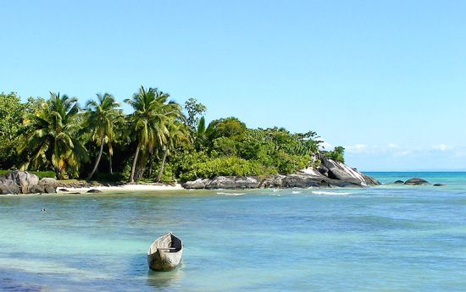

10 день

Завтрак в отеле.
Свободный день для отдыха.
Ужин (оплата дополнительно)
Ночь в отеле в Тулеар

11 день
Завтрак в отеле
Трансфер в аэропорт.
Вылет в Морондава.
Прилет в Морондава.

Посещение Avenue of the Baobabs

В мире существует восемь видов баобабов. Один из них произрастает в Австралии, два – в Африке, и сразу шесть – на Мадагаскаре. Именно на этом острове они появились, и уже затем, преодолев путь через океан, дали ростки на континентах.

Лучшее место, чтобы увидеть эти уникальные деревья – Авеню Баобабов. Такое название получила проселочная дорога в западной части Мадагаскара, по обе стороны которой возвышаются тридцатиметровые баобабы. Исключительно живописный и экзотический пейзаж привлекает сюда путешественников со всех концов планеты и делает Авеню одним из самых посещаемых мест на острове. Некогда баобабы произрастали на всем острове, однако со временем были вырублены местными жителями для освобождения земель под сельскохозяйственные угодья. В настоящее время правительство Мадагаскара прилагает массу усилий для сохранения вида и ведет переговоры о включении Авеню Баобабов в число памятников мирового наследия ЮНЕСКО. Пока же оно не имеет даже статуса национального парка. Для путешественника это плюс, поскольку за его посещение не взимается никакой платы, однако по этой причине на Авеню нет ни одного туристического бюро и современного отеля.

Обед (оплата дополнительно)

Ужин (оплата дополнительно)
Ночь в отеле в Морондава

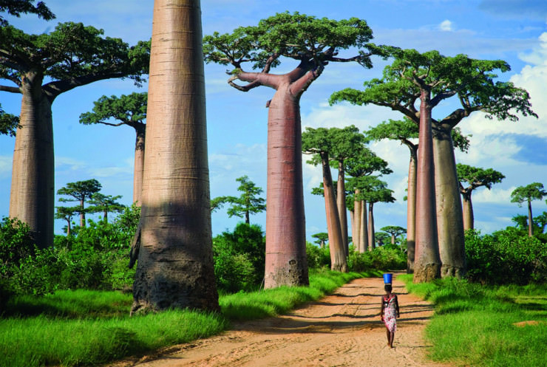

12 день
Завтрак в отеле.

Посещение заповедника Kirindy Forest Reserve.
Этот частный заповедник площадью 10 000 гектаров представляет собой одну из самых уязвимых экосистем острова – зону сухих лиственных лесов. В составе его флоры немало редких уникальных видов. Здесь произрастают три вида баобабов, среди которых самый крупный - гигантский, и самый маленький - так называемый бутылочный. Заповедник Kirindy не менее знаменит своей фауной, по плотности населения приматов ему нет равных в мире. Здесь можно увидеть ваолаво, или гигантского хомяка, и самого крупного мадагаскарского хищника – фосса, за которым. когда-то «охотился» сам Джеральд Даррелл (сейчас фосса – «почетный житель» Парка дикой природы имени Даррелла на острове Джерси). В Kirindy обитает семь видов лемуров, в том числе вильчатополосый, карликовый Кокерела, хохлатый индри, краснолобый и крошечный мышиный, а также несколько эндемиков-рептилий. Среди других диковинок фауны Kirindy - малоизученная плоскохвостая черепаха капидоло и гигантский шипящий таракан. Не будут разочарованы и любители птиц, в заповеднике множество интересных видов, включая якан, хохлатую кукушку и серпоклювую вангу

Обед (оплата дополнительно)

Ужин (оплата дополнительно)
Ночь в отеле в Морондава.

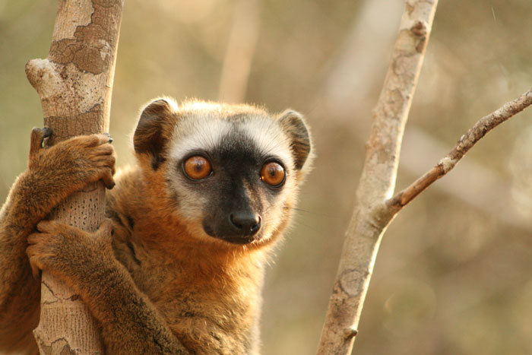

13 день.
Завтрак в отеле.
Свободное время для отдыха.
Трансфер в аэропорт.
Вылет из Морондава в Антананариву.
01.25. Вылет из Антананариву
11.15. Прибытие в Париж.
18.10. Вылет из Парижа.
22.45. Прибытие в Москву.

Стоимость уточняется.

В стоимость входит:
Проживание в отелях при двухместном размещении, с завтраками.
Все трансферы по программе.
Экскурсионная программа.
Входные билеты в сады и парки.

Дополнительно оплачивается:
Авиаперелет
Виза
Страховка
Доплата за одноместное размещение

Запись в поездку предварительная по телефонам 8-812-312-86-82, 8-921-302-27-63, по e-mail: green-arrow@list.ru. Наши сайты zstrela.ru, vk.com/club8812942

